PHIẾU HƯỚNG DẪN HỌC SINH TỰ HỌC
MÔN: LỊCH SỬ LỚP 9
(Từ ngày 06/9/2021 đến ngày 18/9/2012)

NỘI DUNG | GHI CHÚ
BÀI 1 LIÊN XÔ VÀ CÁC NƯỚC ĐÔNG ÂU SAU CHIẾN TRANH THẾ GIỚI THỨ HAI ĐẾN NHỮNG NĂM 70 CỦA THẾ KỈ XX
Hoạt động 1: Đọc sách giáo khoa và thực hiện các yêu cầu. | - Đọc sách giáo khoa và trả lời các câu hỏi sau:  1/ Công cuộc khôi phục kinh tế sau chiến tranh (1945 - 1950)  ? Bằng kiến thức cũ, em hãy cho biết trong chiến tranh thế giới thứ hai, Liên Xô có vai trò như thế nào?  ? Đọc số liệu thống kê SGK/ trang 3, em hãy cho biết hậu quả mà Liên Xô phải gánh chịu sau CTTG thứ II?  Ngoài khó khăn về kinh tế,Liên Xô còn gặp phải những khó khăn nào về chính trị?  Theo em, tại sao Liên Xô lại gặp nhiều khó khăn như thế?  ? Ngoài những khó khăn kể trên  Liên Xô còn có những thuận lợi gì?  ? Tóm lại nhân dân liên Xô khôi phục kinh tế trong hoàn cảnh như thế nào?  ?Để khôi phục và phát triển kinh tế, Đảng và Nhà nước Xô viết đã làm gì  ? Em có nhận xét gì về tốc độ tăng trưởng kinh tế của Liên Xô trong thời kì khôi phục kinh tế giai đoạn 1945 - 1950, kết quả và nguyên nhân sự phát triển đó?  ? Công cuộc khôi phục nền kinh tế, hàn gắn vết thương chiến tranh ở Liên Xô đã diễn ra và đạt được kết quả như thế nào? HS đọc nội dung SGK phần 2/ trang 4.  Giải thích khái niệm “ cơ sở vật chất kĩ thuật của CNXH”  ? Theo em tại sao lại tiếp tục xây dựng cơ sở vật chất kĩ thuật cho CNXH?  ? Phương hướng và nội dung của các kế hoạch 5 năm?  ? Công nghiệp nặng là sản xuất ra những gì? Tại sao lại ưu tiên phát triển công nghiệp nặng?  ? Đọc mục chữ in nhỏ? Qua đó em có nhận xét gì?  ? Nêu những thành tựu về khoa học kĩ thuật?  ? Em hãy kể tên thêm những chuyến bay dài ngày của một số nhà du hành vũ trụ Liên Xô.  ? Nhận xét về những thành tựu của Liên Xô? ý nghĩa?  ? Chính sách đối ngoại của Liên Xô  Liên hệ sự giúp đỡ của Liên Xô với Việt Nam
Hoạt động 2: Kiểm tra, đánh giá quá trình tự học. | - Kiến thức trọng tâm:  I.Liên Xô  1.Công cuộc khôi phục kinh tế sau chiến tranh-1945-1950).  a.Những thiệt hại của Liên Xô trong chiến tranh thế giới thứ hai.  +Hơn 27 triệu người chết  +1710 thành phố bị phá huỷ  + Hơn 70000 làng mạc bị phá hủy.  b.Thành tựu trong khôi phục kinh tế:  - Kinh tế:  + Liên Xô hoàn thành kế hoạch 5 năm -1946-1950) hoàn thành trước 9 tháng.  +Năm 1950 công nghiệp tăng 73%.  + Sx nông nghiệp vượt trước chiến tranh.  + Năm 1949 Liên Xô chế tạo thành công bom nguyên tử.  2.Tiếp tục công cuộc xây dựng cơ sở vật chất-kĩ thuật của chủ nghĩa xã hội -từ năm 1950….TK XX ). (Khuyến khích học sinh tự học)  a.Kinh tế:  -Thực hiện thành công các kế hoạch dài hạn với phương hướng chính của kế hoạch là:  +Ưu tiên phát triển công nghiệp nặng.  +Thâm canh trong nông nghiệp.  +Đẩy mạnh tiến bộ KHKT  +Tăng cường sức mạnh quốc phòng.  -Kết quả: CN tăng bình quân hằng năm 9,6%. là cường quốc công nghiệp thứ hai thế giới sau Mĩ,  b.KHKT:  -Năm 1957 phóng thành công vệ tinh nhân tạo.  -Năm 1961 phóng tàu “Phương Đông” đưa con người bay vòng quanh Trái Đất.  c. Đối ngoại:  LX chủ chương duy trì hoà bình thế giới, quan hệ hữu nghị với các nước với tất cả các nước và ủng hộ phong trào đấu tranh của các dân tộc.  - Bài tập  + Phần trắc nghiệm khách quan  Câu 1. Chiến lược phát triển kinh tế của Liên Xô sau Chiến tranh thế giới hai chú trọng vào (B)  A. công nghiệp nhẹ. B. công nghiệp truyền thống.  C. công – nông – thương nghiệp. D. công nghiệp nặng.  Câu 2. Nhà du hành vũ trụ Ga-ga-rin là ai? (B)  A. Người đầu tiên bay lên Sao Hỏa. B. Người đầu tiên thử thành công vệ tinh nhân tạo.  C. Người đầu tiên bay vào vũ trụ. D. Người đầu tiên đặt chân lên Mặt Trăng.  Câu 3. Chính sách đối ngoại của Liên Xô từ năm 1945 đến nửa đầu những năm 70 thế kỉ XX là gì? (B)  A. Muốn làm bạn với tất cả các nước.  B. Chỉ quan hệ với các nước lớn.  C. Hòa bình và tích cực ủng hộ cách mạng thế giới.  D. Chỉ làm bạn với các nước xã hội chủ nghĩa.  Câu 4. Thành tựu nào quan trọng nhất mà Liên Xô đạt được sau chiến tranh? (VD)  A. Năm 1949, chế tạo thành công bom nguyên tử.  B. Năm 1957, là nước đầu tiên phóng thành công vệ tinh nhân tạo của trái đất.  C. Năm 1961, là nước đầu tiên phóng thành công tàu vũ trụ có người lái.  D. Trở thành cường quốc công nghiệp đứng thứ hai trên thế giới (sau Mĩ).  Câu 5. Liên Xô quyết định sử dụng năng lượng nguyên tử vào mục đích gì? (H)  A. Mở rộng lãnh thổ. B. Duy trì nền hòa bình thế giới.  C. ủng hộ phong trào cách mạng thế giới. D. Khống chế các nước khác.  Câu 6. Đến đầu những năm 70 của thế kỉ XX, Liên Xô đã đạt được thành tựu cơ bản gì? (VDC)  A. Tạo thế cân bằng về sức mạnh kinh tế và quân sự.  B. Tạo thế cân bằng về sức mạnh quân sự và hạt nhân.  C. Thế cân bằng về sức mạnh quốc phòng và kinh tế.  D. Thế cân bằng về sức mạnh hạt nhân và kinh tế.  Câu 7. Sắp xếp các sự kiện ở cột B cho phù hợp với cột A theo yêu cầu sau đây: (VD)  A. 1a; 2b, e. B. 1g; 2c,d.  C. 1c; 2c,e. D. 1a; 2b,c.  Câu 8. Năm 1961 là năm diễn ra sự kiện gì trong việc thực hiện chinh phục vũ trụ?  A. Phóng thành công vệ tinh nhân tạo lên khoảng không vũ trụ.  B. Phóng thành công con tàu “Phương Đông” bay vòng quanh Trái Đất.  C. Người đầu tiên đặt chân lên Mặt Trăng.  D. Chế tạo thành công bom nguyên tử, phá thế độc quyền hạt nhân của Mĩ..  Câu 9. Sự kiện Liên Xô chế tạo thành công bom nguyên tử có ý nghĩa như thế nào?  A. Liên Xô trở thành nước duy nhất trên thế giới có vũ khí nguyên tử.  B. Phá thế độc quyền của Mĩ về vũ khí nguyên tử.  C. Đưa Liên Xô trở thành cường quốc quân sự duy nhất trên thế giới  D. Liên Xô sẵn sàng cho một cuộc chiến tranh hạt nhân quy mô lớn trên toàn thế giới.  + Phần tự luận  Câu 1: Công cuộc khôi phục nền kinh tế, hàn gắn vết thương chiến tranh ở LX đã diễn ra và đạt được kết quả như thế nào?
  A | B
  1. Liên Xô bước ra khỏi Chiến tranh thế giới thứ hai.  2. Thành tựu Liên Xô đạt được trên lĩnh vực khoa học kỹ thuật. | a. Hơn 27 triệu người chết
   | b. Phóng thành công vệ tinh nhân tạo của Trái Đất.
   | c. Đứng đầu thế giới về sản xuất công nghiệp.
   | d. Bị các nước đe quốc yêu cầu chia lại lãnh thổ.
   | e. Đưa nhà du hành vũ trụ Ga-ga-rin bay vòng quanh Trái đất.
   | g. Giàu có nhờ thu lợi nhuận sau chiến tranh.

TRANH ẢNH VÀ TÀI LIỆU THAM KHẢO
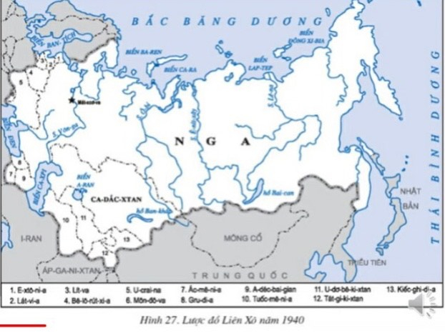

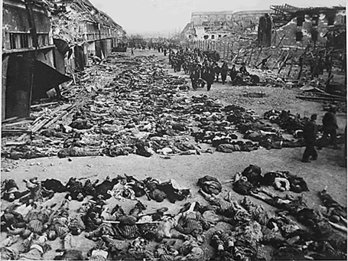

thiệt hại của Liên Xô trong chiến tranh thế giới thứ hai.

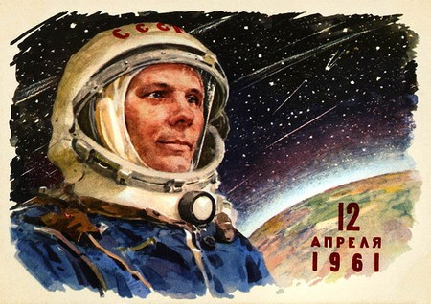
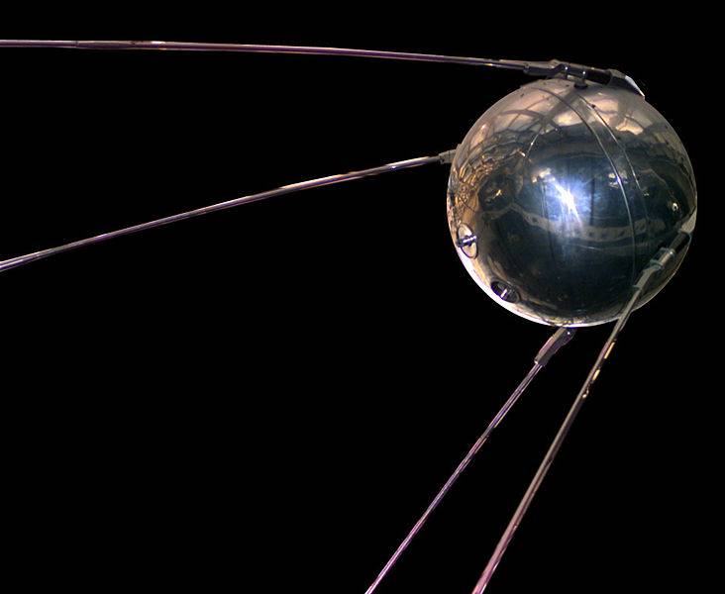

Thành tựu về chinh phục vũ trụ của Liên Xô

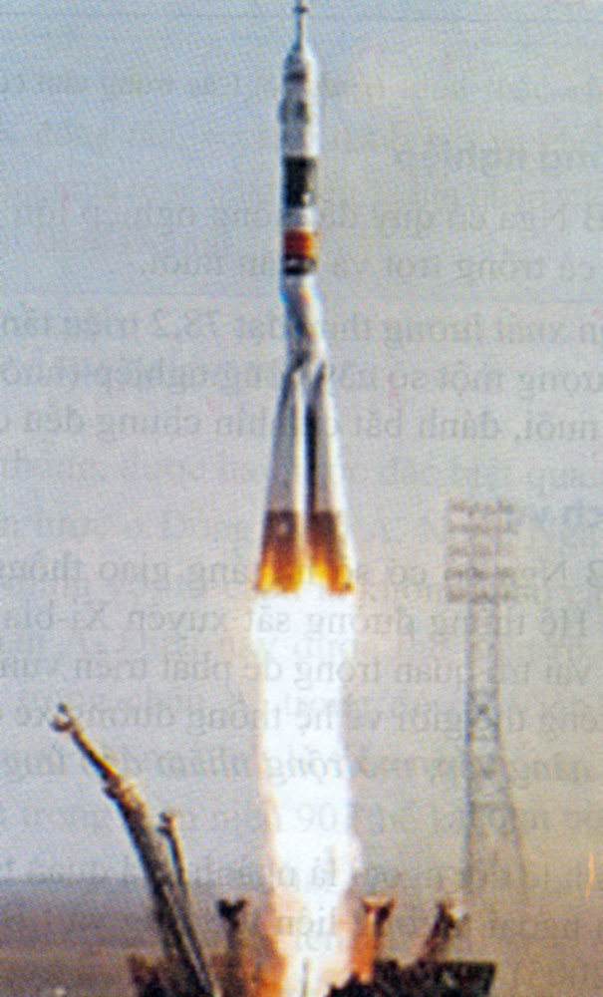
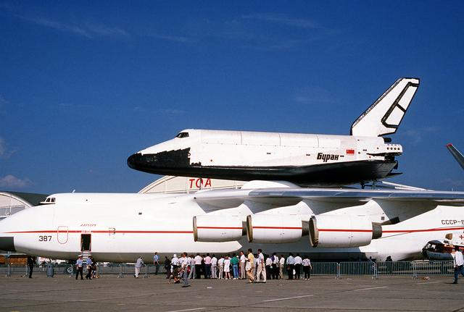

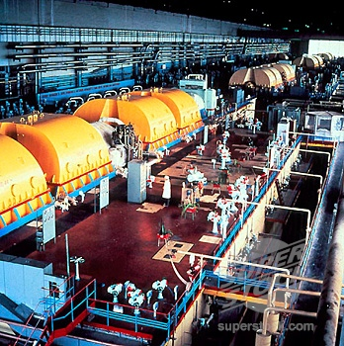
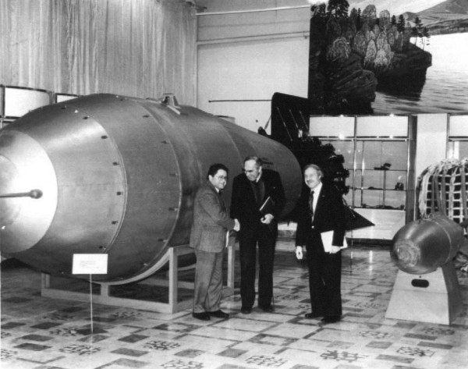

Các dự án của Liên Xô để phát triển một quả bom hạt nhân nguyên tử (tiếng Nga: Создание советской атомной бомбы) là một chương trình nghiên cứu và phát triển tối mật bắt đầu trong Thế chiến II, trong sự chạy đua với các khám phá và dự án về hạt nhân của Mỹ, Anh, Canada và Đức. Công việc nghiên cứu khoa học vũ khí hạt nhân này được dẫn đầu bởi nhà vật lý hạt nhân của Liên Xô Igor Kurchatov, trong khi các dịch vụ hậu cần quân sự và những nỗ lực tình báo đã được thực hiện và do ủy ban hội đồng nhân dân thuộc Bộ Dân ủy Nội vụ và do Lavrentiy Beria quản lý. Liên Xô được hưởng lợi từ những nỗ lực tình báo rất thành công trên một phần của GRU (Гла́вное разве́дывательное управле́ние, Cục tình báo trung ương) của Tổng tham mưu Liên Xô. Trong Thế chiến II, chương trình được bắt đầu bởi Joseph Stalin, khi nhận được một lá thư từ nhà vật lý Georgy Flyorov thúc giục ông bắt đầu nghiên cứu, như Flyorov từ lâu đã nghi ngờ rằng các cường quốc Đồng Minh đã bí mật nghiên cứu một vũ khí mạnh sau khi phát hiện hạt nhân phân hạch trong năm 1939. Tuy nhiên, vì cuộc chiến đẫm máu với Đức Quốc xã, những nỗ lực quy mô lớn đã được hoãn lại, và Liên Xô tăng tốc chương trình sau vụ đánh bom nguyên tử của Mỹ xuống Hiroshima và Nagasaki. Các dự án nguyên tử của Liên Xô bị buộc tội thu thập thông tin tình báo về các dự án năng lượng hạt nhân của Đức cũng như các nỗ lực hạt nhân của Mỹ.^{[1]} Sau chiến tranh, Liên Xô mở rộng các cơ sở nghiên cứu, các lò phản ứng quân sự, và thu nhập nhiều nhà
khoa học.
Đám mây hình nấm của vụ thử nghiệm Tsar Bomba năm 1961, do Liên Xô chế tạo, là vũ khí hạt nhân lớn nhất, mạnh nhất từng được cho nổ trong lịch sử nhân loại.
Dựa vào sự thành công của điệp viên George Koval trong chiến dịch gián điệp nguyên tử,^{[2]} cũng như có không ít các nhà khoa học trong Dự án Manhattan đã chủ động và tình nguyện tìm cách liên hệ và hợp tác với Liên Xô. Điển hình như nhà vật lý Theodore Hall đã trao cho điệp viên Leotine Cohen một loạt các bản vẽ thiết kế lấy từ Phòng thí nghiệm Quốc gia Los Alamos. Nhà vật lý Klaus Fuchs khai thác thông tin từ Phòng thí nghiệm Quốc gia Los Alamos để chuyển cho Moskva. Nhà khoa học Bruno Pontecorvo, là người đã chủ động tìm cách hợp tác với Liên Xô.^{[3]}
Liên Xô đã tiến hành thử nghiệm đầu tiên của mình với vũ khí của một thiết bị hạt nhân, RDS-1, tên mật mã là First Lightning, vào ngày 29 tháng 8 năm 1949, tại Khu thử nghiệm Semipalatinsk ở đông bắc Kazakhstan thuộc Cộng hòa Xã hội chủ nghĩa Xô viết Kazakhstan.^{[4]} Với sự thành công của thử nghiệm này, Liên Xô đã trở thành quốc gia thứ hai sau Hoa Kỳ đã kích nổ một thiết bị hạt nhân.^{[5]}

Tài liệu về chuyến bay vòng quanh Trái đất của Gagarin
Chuyến bay kéo dài tổng cộng 108 phút trên tàu vũ trụ Phương Đông (Vostok 1) cũng giúp phi công Gagarin, lúc đó 27 tuổi trở thành người đầu tiên di chuyển quanh quỹ đạo Trái đất. Tàu vũ trụ Vostok 1 đã di chuyển quanh Trái đất ở độ cao tối đa là 301km, hoàn toàn dưới sự chỉ dẫn của một hệ thống điều khiển tự động. Chuyến bay kéo dài tổng cộng 108 phút trên tàu vũ trụ Phương Đông (Vostok 1) cũng giúp phi công Gagarin, lúc đó 27 tuổi trở thành người đầu tiên di chuyển quanh quỹ đạo Trái đất. Tàu vũ trụ Vostok 1 đã di chuyển quanh Trái đất ở độ cao tối đa là 301km, hoàn toàn dưới sự chỉ dẫn của một hệ thống điều khiển tự động.
Tuyên bố duy nhất của phi hành gia Gagarin trong chuyến bay đó là: "Chuyến bay đang diễn ra bình thường. Tôi khỏe".
Sau khi thông tin về chuyến đi lịch sử của Gagarin được loan báo, chàng phi công điển trai, khiêm tốn ngay lập tức trở thành nhân vật nổi tiếng toàn thế giới.
Gagarin sau đó được trao tặng rất nhiều huân chương và danh hiệu cao quý, gồm cả Huân chương Lênin và Danh hiệu Anh hùng Liên bang Xô viết. Nhiều nơi thuộc Liên Xô đã dựng tượng đài và đặt tên các đường phố theo tên Gagarin để vinh danh phi công đầu tiên bay vào vũ trụ.
Việc Liên Xô đưa thành công người đầu tiên vào không gian ngày 12/4/1961 là đòn giáng mạnh đối với Mỹ, vì nước này đã lên lịch cho chuyến bay đầu tiên vào vũ trụ vào tháng 5/1961.
Hơn thế nữa, mãi tới tháng 2/1962, chương trình không gian của Mỹ mới phóng thành công tàu vũ trụ Friendship 7, đưa phi hành gia John Glenn di chuyển 3 vòng quanh quỹ đạo Trái đất.
Vào thời điểm đó, Liên Xô đã gặt hái một thành tựu khác, đi trước Mỹ một bước trong "cuộc đua không gian", thông qua chuyến bay vào vũ trụ của Gherman Titov trên tàu Vostok 2 vào tháng 8/1961. Phi hành gia Titov đã di chuyển 17 vòng quanh quỹ đạo Trái đất và có hơn 25 giờ thám hiểm không gian.

Học sinh ghi chép lại các câu hỏi thắc mắc, các trở ngại của học sinh khi thực hiện các nhiệm vụ học tập.
Trường:
Lớp:
Họ và tên học sinh:

Môn học | Nội dung học tập | Câu hỏi của học sinh
LỊCH SỬ

